Creación de una cotización colectiva LCT

Datos de entrada

tipo de dni: 34480700, provincia: BUENOS AIRES, apellido: Panglione, nombre: Pehuen, mail: mail@mail.com, género: M, cantidad de asegurados: 1

Selecciona Vida Colectivo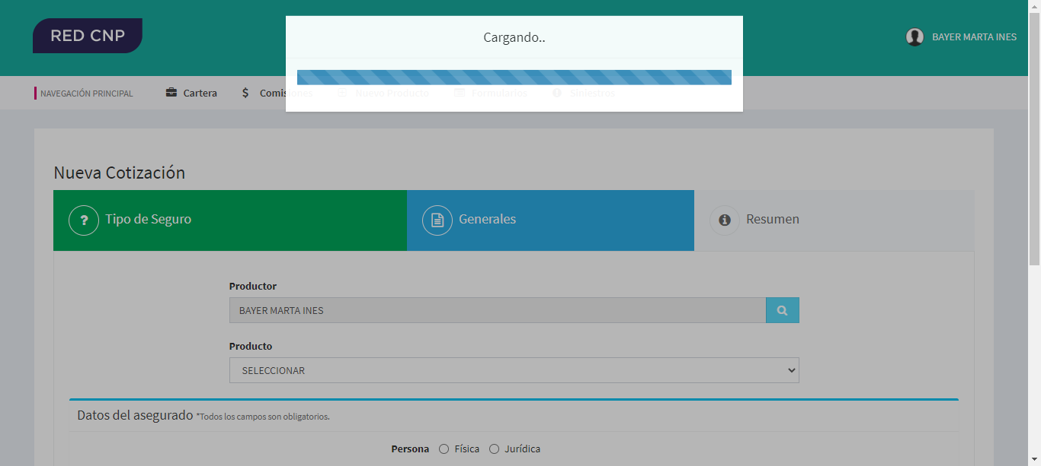

Carga datos del titular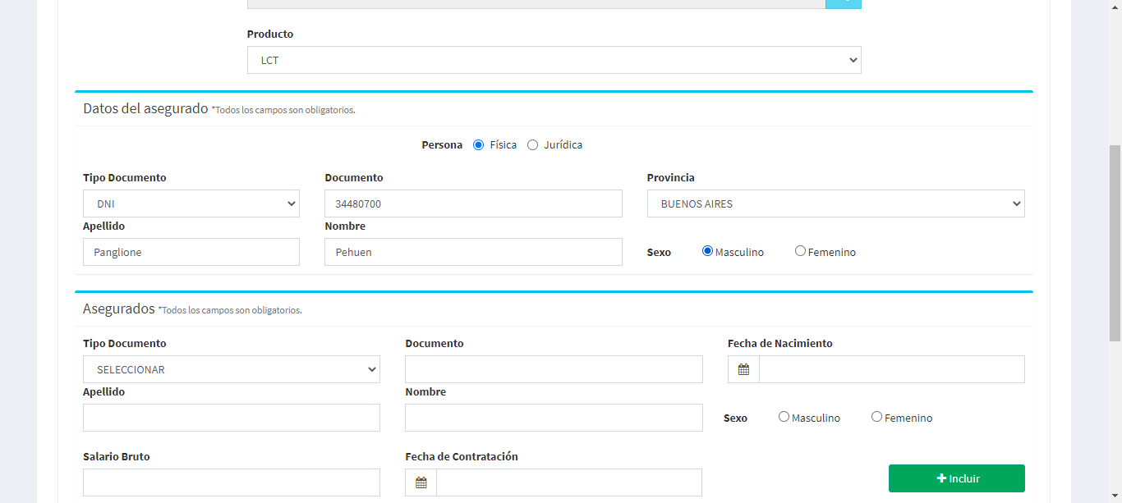

Carga datos de asegurados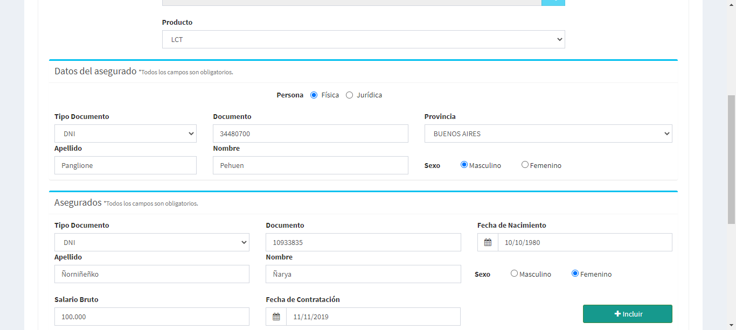

Asegurado agregado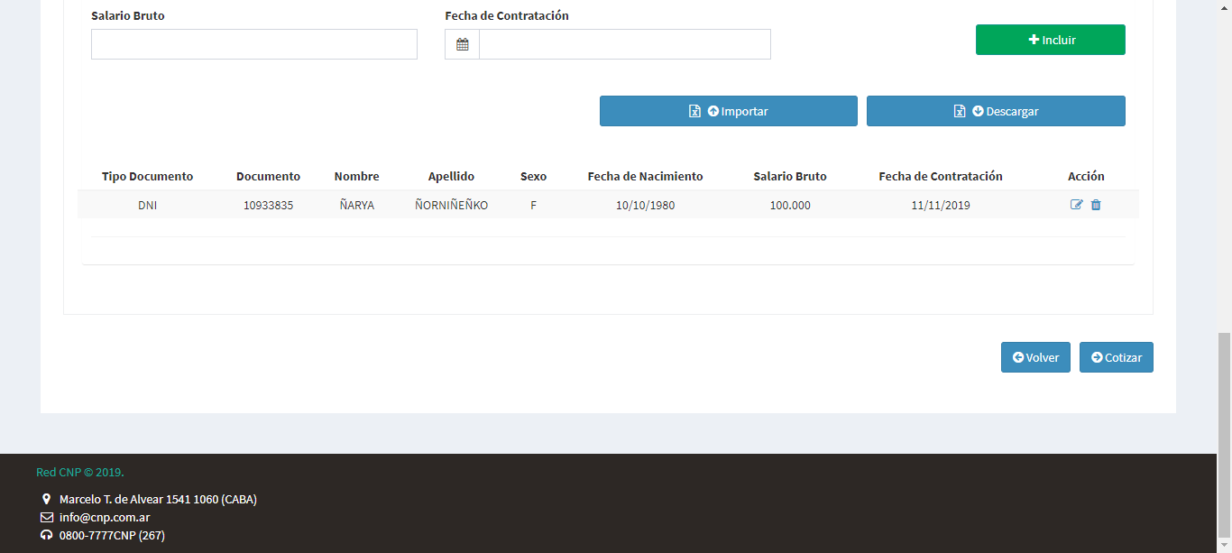

Confirma y finaliza